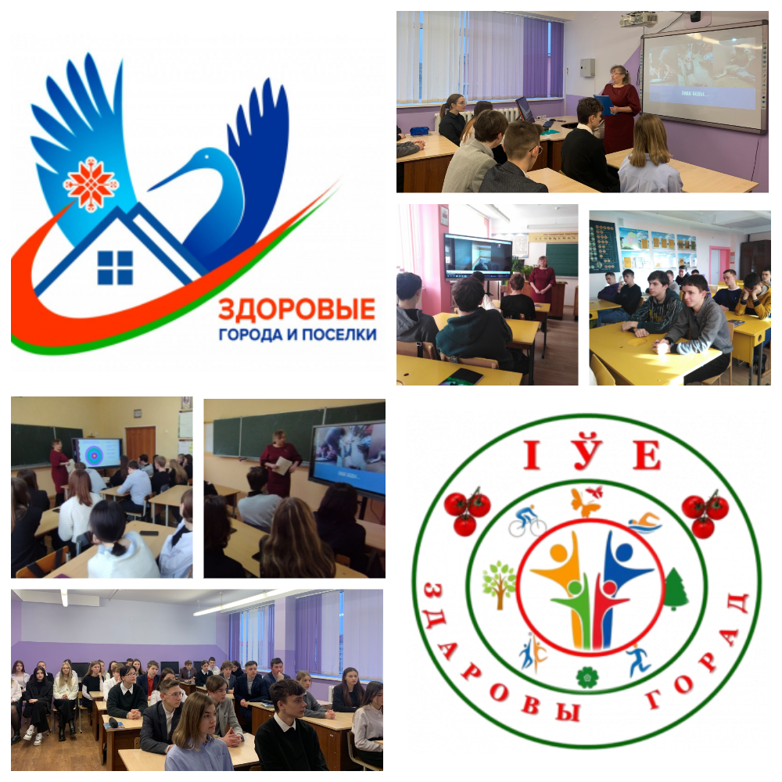
Одной из важнейших проблем нашего общества является наркомания, которая вызвала острую необходимость решительных и активных действий в организации профилактики злоупотребления психоактивными веществами среди молодёжи.
Молодёжь и наркотики. Это одно из самых страшных явлений в современном обществе.
Наркомания – это самая настоящая болезнь. И как любую болезнь, наркоманию надо уметь предотвратить. Именно по профилактике наркомании, в рамках Единого дня здоровья – 1 марта Международный день борьбы с наркотиками, в учреждениях образования г. Ивье прошли Часы здоровья «Знак беды. Наркомания». Ложная романтика и подражание «избранным» сгубили не одного молодого человека. Жизнь похожая на ад и смерть в расцвете лет – вот цена излишнего любопытства.
Уметь сказать «ДА!» − здоровью и «НЕТ!» − наркотикам – главная цель проведенных бесед.
Самое ценное у человека – это жизнь, а самое ценное в его жизни – здоровье, за которое бороться всеми силами становится не только актуально, но и экономически, и практически, жизненно необходимо.
Здоровый образ жизни сегодня – это требование времени. Проблема формирования здорового образа жизни является одной из актуальных среди населения, особенно молодежи. Быть здоровым модно и престижно.

Кондратович Т.Н.,
инструктор – валеолог Ивьевского районного ЦГЭ

